Педагоги и воспитанники МОУДОД «Центр развития творчества детей и юношества им. И.А.Панкова» приняли участие в организации праздника
Дня города 11 июля 2011 г.
В горпарке в районе детской площадки был организован мастер-класс декоративно-прикладного творчества, где все желающие могли поучиться у педагогов Центра мастерству изготовления изделий из кожи, ниток, бумаги и др.

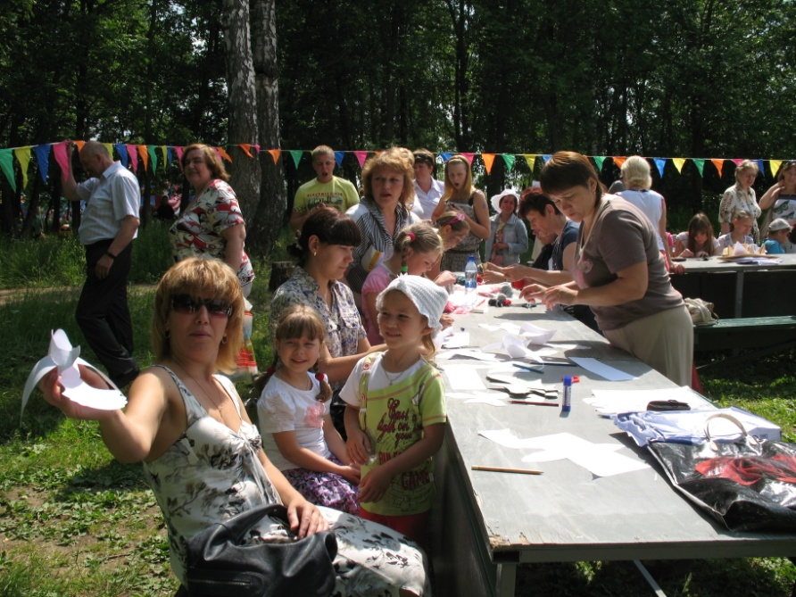

«Мой любимый город» - под таким названием проходил городской конкурс детских рисунков, в котором принимали участие дети от 7 до 16 лет. Инициатором проведения этого важного с точки зрения патриотического воспитания детей мероприятия стал Центр развития творчества детей и юношества им. И.А. Панкова.

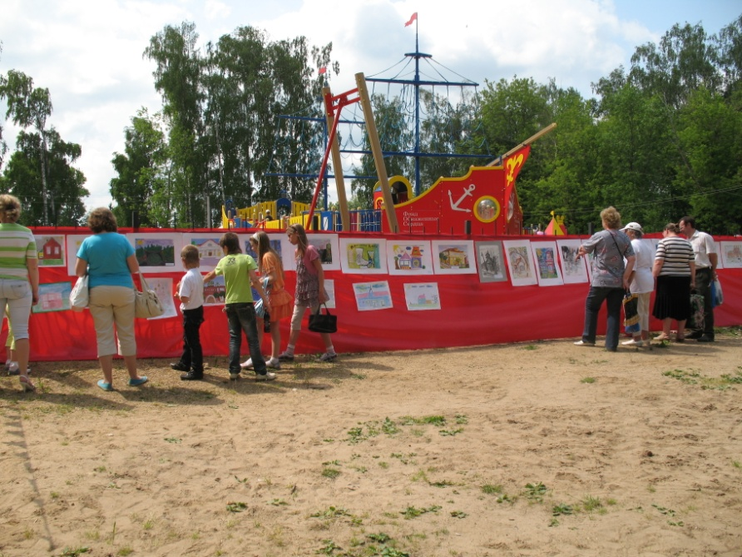

12 самых лучших работ были отмечены грамотами и призами на Дне города.

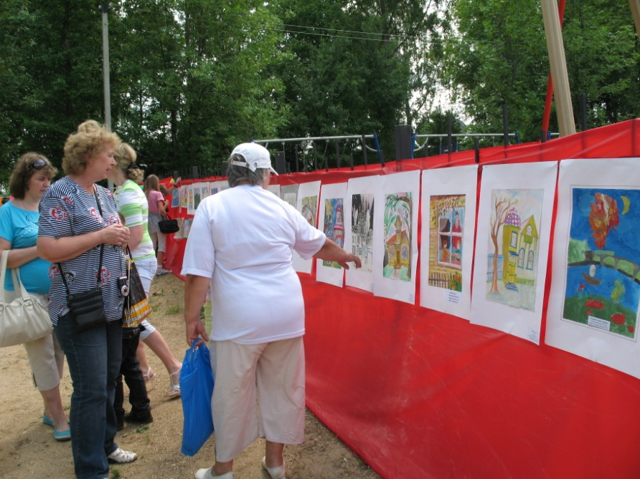

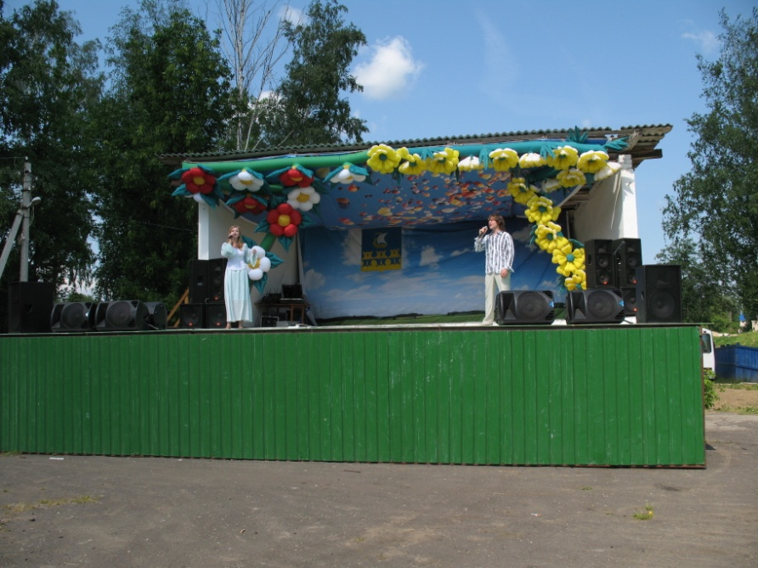

На сцене горпарка с концертной программой выступили театральный, вокальный и танцевальный коллективы ЦРТДиЮ им. И.А.Панкова.

